Выступление «Как написать итоговое сочинение по литературе?»
Лапшина И.А., учитель русского языка и литературы МОУ «Турочакская СОШ им. Я. И. Баляева»

Сочинение — обязательная часть итоговой аттестации в 11 классе. Без этой работы школьника не допустят до ЕГЭ. Итоговое сочинение — это рассуждение на заданную тему с привлечением литературных аргументов для подтверждения тезиса. В качестве аргументов можно приводить художественные произведения, дневники, мемуары, публицистику, произведения устного народного творчества (за исключением малых жанров — загадок, пословиц, поговорок) и другие источники отечественной или мировой литературы.
Существует пять критериев оценивания:
соответствие теме,
аргументация (привлечение литературного материала),
композиция и логика рассуждения,
качество письменной речи,
грамотность.
Чтобы сочинение соответствовало этим критериям необходимо
• Выбрать для себя три наиболее понятных и близких направления и сконцентрироваться на подготовке по ним. Это позволит сэкономить время и сделать подготовку более глубокой.
• Найти три больших произведения, где будут аргументы по всем выбранным направлениям. Лучше всего прочитать или прослушать их целиком, чтобы знать все детали.
• Заранее сделать заготовки шаблонов вступления и заключения. Это поможет не тратить время и силы на изобретение колеса. Запомните вводные конструкции и слова, образцы логических мостиков и других частей эссе. Применяйте их в каждой своей работе.
• При написании всегда нужно следить за тем, чтобы каждое предложение служило раскрытию определенной темы. Вы пишете только о ней! Во вступлении должен быть тезис, который подкрепляют Ваши аргументы. Если тема «Как найти смысл жизни», не надо писать о том, что это такое лично для Вас. Не уходите от поставленной задачи, иначе заблудитесь в собственной мысли.
Начинаем работать.
- Внимательно прочитай формулировку темы.
- Выдели в ней ключевые слова или выражение, в котором тебе видится главный смысл.
- Попытайся своими словами, коротко сформулировать тему.
- Поставь вопрос к теме и спроси себя: «Что я хочу сказать по этому поводу?», «Что я могу сказать по этому поводу?».
- Кратко попытайся ответить на эти вопросы – одним-двумя предложениями, записывая их в черновике. Это может быть началом, отправной точкой твоих рассуждений и вступительной частью твоего сочинения.
- Потом займи другую (противоположную) позицию по отношению к своей мысли, представь себе своего оппонента и начни с ним диалог, пытаясь доказать верность своего рассуждения
- Вспомни примеры из литературных произведений, которые помогут доказать твою правоту.
- Выстрой логическую последовательность своих доказательств.
- Запиши их, составляя план.
- Пиши на черновике, пытаясь связно, красноречиво и убедительно изложить свои мысли.
- Возвратись к началу своих рассуждений; сравниваю исходную мысль и мысли, которые пришли во время рассуждения, обращения к художественным текстам; делаю выводы, записываю их; это заключительная часть твоего сочинения
- Проверь написанное, переписывай на чистовик. Проверь пунктуацию и орфографию. Ещё раз прочитай, находишь ошибки, то исправляй их. Следим за почерком!!!
В сочинении важны вступление и заключение.
Какие бывают вступления?
Вступления бывают:
1. Историческое
2. Биографическое
3. Аналитическое
4. Цитатное
5. Личностное.

Биографическое вступление
Вся жизнь великого русского мыслителя и писателя Л. Н. Толстого — это бесконечный поиск самого себя. Пройдя через соблазны большого света, через ужасы войны, став знаменитым на весь мир писателем, Лев Николаевич ни на минуту не останавливался в поиске своего предназначения. Не случайно для ответа на вопрос «Какую жизненную цель можно считать достойной?» мы обращаемся к роману-эпопее Л. Н. Толстого «Война и мир».
Аналитическое вступление
Согласно толковому словарю, верность — это неизменность и стойкость чувств по отношению к чему- либо или кому-либо, способность твѐрдо, непоколебимо выполнять свой долг, сдерживать обещания. Это противоположность коварству, предательству, измене, обману. Верность не ждѐт ничего взамен, о ней не договариваются заранее, она всегда с человеком в любых его начинаниях, будь то отношения с людьми или со своим внутренним миром, мыслями, суждениями, верой.
Цитатное вступление
«Равнодушие — это паралич души, преждевременная смерть». Мне кажется, эти слова Антона Павловича Чехова очень точно характеризуют равнодушных людей. Действительно, как иначе назвать состояние нравственной глухоты, безразличия, с которым всё чаще приходится сталкиваться в обществе?
Личностное вступление
Я не случайно выбрал эту тему. Проблема, которую она затрагивает, интересует меня не только как читателя, но и как человека, живущего интересами своего времени и своего поколения…
Рекомендации по вступлению в итоговом сочинении → Не стоит начинать сочинения с «атаки вопросами». (Пр. Что такое верность? Какую роль играет верность в отношениях? Что значит быть по-настоящему верным?) При таком подходе даются общие ответы обо всем и ни о чем. Дайте ответ на вопрос, сформулированный в теме сочинения, этого будет достаточно. → Во вступлении часто используются определения из словаря. Необходимо использовать их с умом. Они должны быть мотивированы темой. → Не увеличивайте объем вступления. Вступление должно составлять не более 15 % от всего сочинения. → Во вступлении должен быть обозначен проблемный вопрос (это сама тема) и формулировка ключевого тезиса, который будете доказывать.

Как оформить первый абзац?

1 абзац состоит из:
а) Вступление (варианты разобрали выше)
б) Тезис (Я считаю, что...)
в) Речевой мостик (Для аргументации своей позиции приведу аргумент из читательского опыта)
Пример:
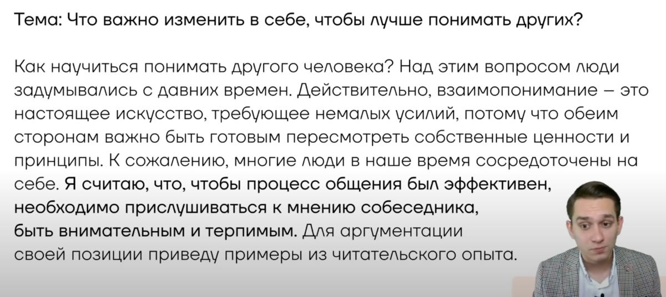

Как правильно привести аргумент?

Идеальный аргумент состоит из 3 элементов:
а) Название произведения и автора
б) Пересказ точной ситуации
в) Микровывод
Почему-то многие боятся слова "пересказ". Но не путайте итоговое сочинение и сочинение ЕГЭ. В сочинении ЕГЭ есть такая часть как "комментарий" и в нем пересказ недопустим. А как можно аргументировать свою позицию в итоговом сочинении, не пересказав элемент из произведения?
Микровывод отвечает на следующий вопрос: "Почему данный аргумент доказывает тезис?" Тезис (вашу позицию), а не тему! Будьте внимательны!
А мы продолжаем писать наше сочинение:
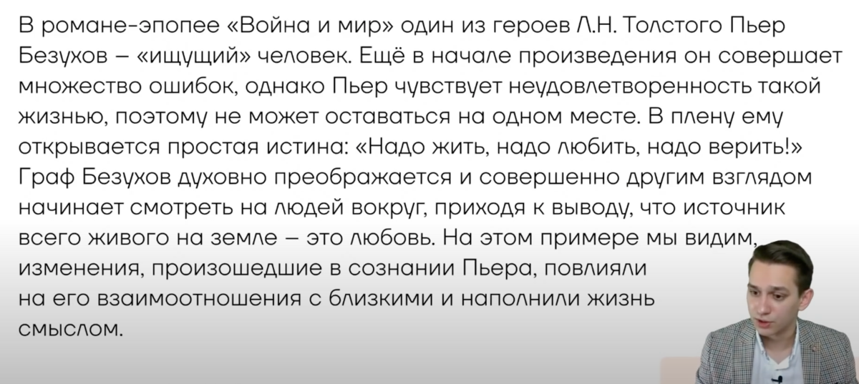

Как написать заключение?
Способы оформления заключения
1.Кольцевая композиция, поэтому можно с помощью концовки «закруглить» текст, например, дать ответ на вопрос, поставленный во вступительной части работы. При этом вопрос можно повторить:
«Так зачем же люди вступают в общественные организации и движения? Это новое общение, возможность самореализоваться и развить собственные задатки, шанс принести пользу обществу».
2.Призыв, обращение к читателю.
«Так давайте же сохраним то неоценимое наследие, которое досталось нам от предков!»
3. Цитата из исходного текста или иных источников, афоризм, пословица:
«Итак, мастерство – это финал профессиональной подготовки. К чему надо стремиться, чтобы достичь высот в освоении профессии.
«Дело мастера боится», - так гласит пословица. И чтобы в собственной профессии для нас не было белых пятен, надо стремиться стать Мастером».
- Открытый финал.
Наверное, каждый человек расстраивается, видя вокруг себя хамство, лицемерие. А может быть, так происходит, потому что мы просто не хотим ничего менять в себе?

Это традиционное сочинение. Но можно написать его оригинально.
ВСТУПЛЕНИЕ ОРИГИНАЛЬНОЕ
Рассказ о неком случае из жизни, который навел на размышления о данной проблеме.
Несколько дней назад я проезжал мимо старого яблоневого сада на окраине города. Этот сад я помню с детства: зимой мы с родителями ходили на лыжах меж посеребренных снегом деревьев, в мае слушали здесь чарующее соловьиное пение. И вот теперь сад вырубают. Город растет, и здесь собираются строить очередной жилой комплекс. Конечно, людям нужно где-то жить, нужно строить новые дома. Но мне стало невыразимо жаль, что погибнет прекрасный сад, что не будет он больше никогда и никого радовать весенним цветением и летним урожаем душистых сочных яблок. Этот случай заставил меня задуматься об отношении человека к миру природы.
ФОРМУЛИРОВКА ТЕЗИСА ОРИГИНАЛЬНАЯ
Пример из жизни.
Великая Отечественная война коснулась в нашей стране каждой семьи, принесла горе и страдания в каждый дом. Не исключение и моя семья. Узнав, что моя бабушка-партизанка, фашисты пришли в дом к ее матери и пытали ее, чтобы узнать, где находится партизанский отряд. Прабабушка ничего им не сказала, и тогда немцы казнили ее. 9 мая в нашей семье – это не просто праздник, это напоминание о страданиях, перенесенных старшим поколением.
Вопросно-ответный ход.
Что помогает человеку преодолевать трудности? Наверное, каждый ответит на этот вопрос по своему. Мне кажется, что…
Аналогия (сравнение с миром природы).
На мой взгляд, именно любовь помогает справиться с трудностями. Любовь дает человеку крылья, с помощью которых ему становится легче преодолевать препятствия, возникающие на пути.
ЗАКЛЮЧЕНИЕ ОРИГИНАЛЬНОЕ
Представляет собой некую зарисовку, которая возвращает к вступлению.
Я смотрю на освещенные окна домов и думаю о том, как было бы хорошо, если бы за ними не было одиночества, если бы каждый, кто живет там, был окружен заботой.
Цитата.
«В мире нет ничего лучше и приятнее дружбы; исключить из жизни дружбу — все равно что лишить мир солнечного света», - утверждал Цицерон.

